HC-05藍芽模組設定

<http://jackedu.blogspot.tw/2015/01/hc-05.html>

### HC-05藍芽模組設定

最近入手的這一批藍芽模組是屬於HC-05，設定方式指令和設定HC-06不相同，相較之下複雜的多，嘗試多次後終於成功，就把這三十多片都設定完成。  
  
這一批的預設藍芽裝置名稱是「HC-05」，預設baudrate是「38400」  
我沒有買「USB轉TTL」的轉接器，而是將藍芽模組用杜邦線連上Arduino UNO，利用Arduino IDE上傳程式到Arduino UNO板子上，打開Arduino IDE的終端機下指令設定  
  
一、首先將程式上傳到Arduino上  
程式如下：  
  
*/*  
AUTHOR: Hazim Bitar (techbitar)  
DATE: Aug 29, 2013  
LICENSE: Public domain (use at your own risk)  
CONTACT: techbitar at gmail dot com (techbitar.com)  
*/  
#include  <SoftwareSerial.h>  
SoftwareSerial BTSerial(10, 11); // RX | TX  
void setup()  
{  
  pinMode(9, OUTPUT);  // this pin will pull the HC-05 pin 34 (key pin) HIGH to switch module to AT mode  
  digitalWrite(9, HIGH);  
  Serial.begin(9600);  
  Serial.println("Enter AT commands:");  
  BTSerial.begin(38400);  // HC-05 default speed in AT command more  
}  
void loop()  
{  
  // Keep reading from HC-05 and send to Arduino Serial Monitor  
  if (BTSerial.available())  
    Serial.write(BTSerial.read());  
  // Keep reading from Arduino Serial Monitor and send to HC-05  
  if (Serial.available())  
    BTSerial.write(Serial.read());  
}*  
  
二、藍芽模組接上Arduino進入AT狀態  
（網路上找到的HC-05的接腳名稱和我的不一樣，大多有一個叫KEY的接腳，我的找不到，而是有一個叫WAKEUP的接腳，位置好像也不大相同，查了很久，原來要有一個pin腳是連接焊上藍芽晶片的pin34，而WAKEUP就是連接焊上晶片的pin34，所以和網路上找到的KEY腳是一樣的）

◎接下來步驟如下：

1. 先斷開Arduino和USB的連接（讓Arduino此時是斷電）
2. 將各針腳正確用杜邦線接上Arduino，只有將連接5V的pin腳先拔掉

[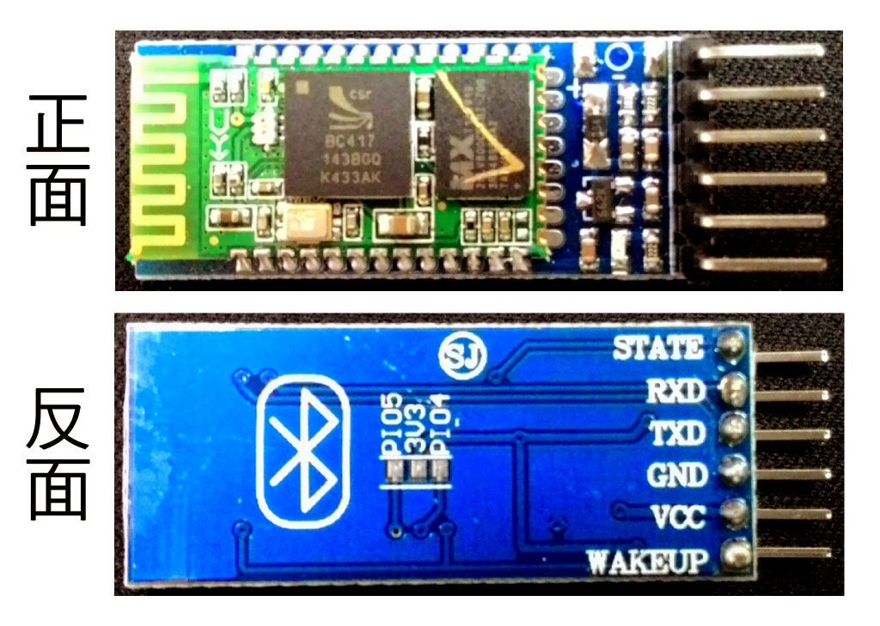](http://1.bp.blogspot.com/-mgcfxC5H4tA/VMWESynmuuI/AAAAAAAAH4s/30N5mhQEvkA/s1600/hc-05.jpg)

* + HC-05 STATE → 不用接
  + HC-05 RXD → Arduino pin 11
  + HC-05 TXD → Arduino pin 10
  + HC-05 GND → Arduino GND
  + HC-05 VCC → Arduino 5V
  + HC-05 WAKEUP → Arduino pin 9

1. 將Arduino和USB線連接上（此時Arduino是通電的，但因5V的pin腳是拔除的，所以藍芽模組上的led燈是不亮的）
2. 在通電的狀況上，最後將連接5V的pin腳接上Arduino（此時藍芽模組上的led燈會慢速閃爍(約兩秒一次)，表示藍芽模組已進入AT模式，可以下指令設定了。

三、下指令設定

* 打開Arduino IDE的終端機，內容會看到「Enter AT Commands:」，記得終端機下方要選擇「Both NL & CR」「9600 baud」，不然下指令後都看不到反應。

[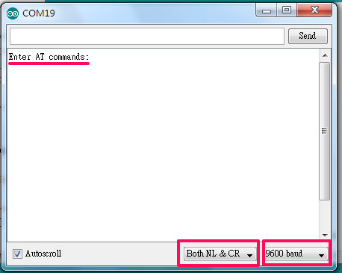](http://1.bp.blogspot.com/-5sRM4GjMeug/VMXgOF6nW0I/AAAAAAAAH48/kqbwmUw1W8U/s1600/01260218.png)

* 先打入「AT」，送出後如果回應「OK」，就是正常。

[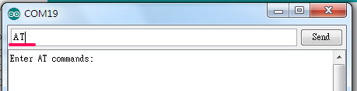](http://1.bp.blogspot.com/-RESHXK6J_bE/VMXgrxHWahI/AAAAAAAAH5E/WKbFLL1WuQM/s1600/01260219.png)

[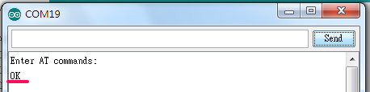](http://3.bp.blogspot.com/-DstaSdGhZRY/VMXgy1FIayI/AAAAAAAAH5M/jH5K5WhpT8c/s1600/01260221.png)

* 改裝置名稱：「AT+NAME:xxxxx」，xxxxx是自訂的名稱，送出後，正常就會回應「OK」。

[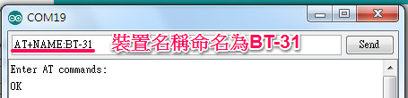](http://3.bp.blogspot.com/-j8moNdhdt74/VMXg6R5OR5I/AAAAAAAAH5U/aJJpsH7dwSg/s1600/01260224.png)

[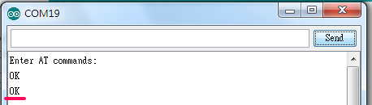](http://2.bp.blogspot.com/-rzxaHfUbiHw/VMXhBzuPCaI/AAAAAAAAH5c/fGfaSzVsuaM/s1600/01260225.png)

* 將速率換成的115200：「AT+UART:115200,0,0」送出後，正常就會回應「OK」。

[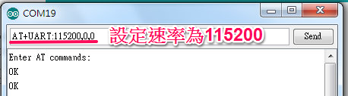](http://3.bp.blogspot.com/-H9xy6upMmUM/VMXhKq1gRgI/AAAAAAAAH5k/CQy14Pn2Zj8/s1600/01260226.png)

[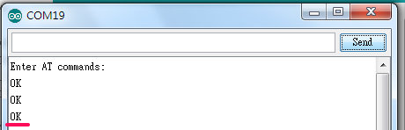](http://1.bp.blogspot.com/-ivLE-ORmY60/VMXhSVhjovI/AAAAAAAAH5s/hj54vrCUiPo/s1600/01260227.png)

* 查詢裝置名稱：「AT+NAME?」，正常就會回應「+UART:xxxxxx」。

[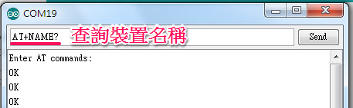](http://1.bp.blogspot.com/-a0HaDH80-RA/VMXhaK0_xRI/AAAAAAAAH50/ASUVIcGeU_Q/s1600/01260229.png)

[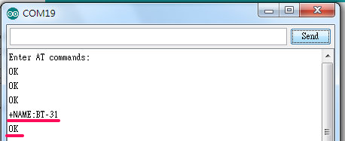](http://4.bp.blogspot.com/-3UL4YF4GScA/VMXhe-hgRnI/AAAAAAAAH58/jPxu54Fgxhc/s1600/01260230.png)

* 查詢速率：「AT+UART?」，送出後，正常就會回應「+UART:115200,0,0」。

[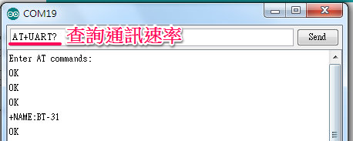](http://2.bp.blogspot.com/-iX1gd0COsVw/VMXhmK8QMDI/AAAAAAAAH6E/RKZsgbYWRus/s1600/01260233.png)

[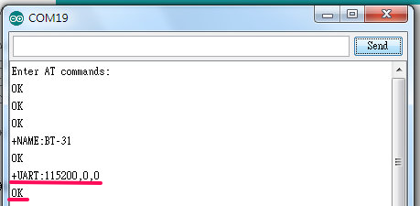](http://1.bp.blogspot.com/-kRESOXQKUXk/VMXhqr1xB7I/AAAAAAAAH6M/hLPN6kWGO9Q/s1600/01260234.png)

◎藍芽模組的LED燈號：

* 連續的快閃：藍芽等待配對中
* 連續的快閃2下後停1下：藍芽已配對成功，運作中
* 連續慢速閃爍(約兩秒一次)：藍芽已進入AT模式，準備設定

參考資料：

<http://gsyan888.blogspot.tw/2014/03/arduino-hc-05.html>

<http://www.instructables.com/id/Modify-The-HC-05-Bluetooth-Module-Defaults-Using-A/?ALLSTEPS>